深圳中学高一物理暑假作业四——曲线运动和万有引力
一、单选题（本大题共7小题，共28.0分）
- 一物体在光滑的水平面上做曲线运动，下列画出其运动轨迹、受力方向与速度方向之间关系中，可能正确的是$($ $)$
A. 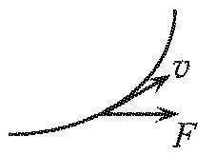 B. 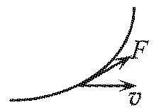 C. 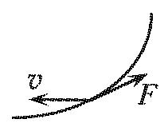 D. 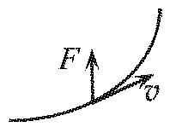
- 下列说法正确的是$( )$
A. 两个微观粒子之间也存在万有引力
B. 月$-$地检验的结果证明了引力与重力式两种不同性质的力
C. 牛顿发现了万有引力定律并测定了引力常量
D. 由公式$F=G\frac{m_{1}m_{2}}{r^{2}}$可知，当$r→0$时，引力$F→∞$
- 如图所示，半径$R=1 m$的半圆形轨道ACB固定在竖直面内，质量$m=1 kg$的小滑块以$v_{0}=4 m/s$的速度从轨道左端点A滑下，刚好能到达轨道右端点$B.$轨道面各处材料相同$.$取$g=10 m/s^{2}.$下列说法中正确的是 $( )$
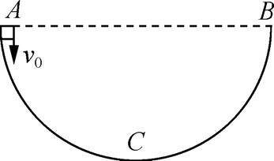A. 滑块在轨道最低点的速度为$6 m/s$
B. 滑块在最低点对轨道的压力可能为$30 N$
C. 滑块在最低点对轨道的压力可能为$40 N$
D. 滑块在最低点对轨道的压力不可能为$38 N$
- 如图所示，某一小球以$v_{0}=20 m/s$的速度水平抛出，在落地之前经过空中A，B两点，在A点小球速度方向与水平方向的夹角为$45°$，在B点小球速度方向与水平方向的夹角为$60°($空气阻力忽略不计，$g=10 m/s^{2}).$以下判断中正确的$($ $)$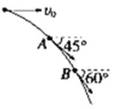
A. 小球经过A、B两点间的时间$t=2\sqrt{3}s$
B. 小球经过A、B两点间的时间$t=2 s$
C. A、B两点间的高度差$h=20m$
D. A、B两点间的高度差$h=40m$
- 我国首次火星探测任务被命名为“天问一号”。已知火星质量约为地球质量的$10\%$，半径约为地球半径的$50\%$，下列说法正确的是$( )$
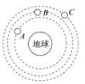A. 火星探测器的发射速度应大于地球的第二宇宙速度
B. 火星探测器的发射速度应介于地球的第一和第二宇宙速度之间
C. 火星的第一宇宙速度大于地球的第一宇宙速度
D. 火星表面的重力加速度大于地球表面的重力加速度
- 如图所示是在同一轨道平面上的三颗质量相同的人造地球卫星，关于各物理量大小关系的说法正确的是$( )$
A. 线速度$v_{A}<v_{B}<v_{C}$ B. 向心加速度$a_{A}<a_{B}<a_{C}$
C. 角速度$ω_{A}>ω_{C}>ω_{B}$ D. 地球对卫星的万有引力$F_{A}>F_{B}>F_{C}$
- 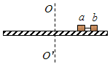两个质量分别为2m和m的小木块a和$b($可视为质点$)$放在水平圆盘上，a与转轴$OO'$的距离为L，b与转轴的距离为2L，a、b之间用长为L的强度足够大的轻绳相连，木块与圆盘的最大静摩擦力为木块所受重力的k倍，重力加速度大小为g。若圆盘从静止开始绕转轴缓慢地加速转动，开始时轻绳刚好伸直但无张力，用$ω$表示圆盘转动的角速度，下列说法正确的是$( )$
A. a比b先达到最大静摩擦力
B. a、b所受的摩擦力始终相等
C. $ω=$是b开始滑动的临界角速度
D. 当$ω=$时，a所受摩擦力的大小为

二、多选题（本大题共3小题，共18.0分）
- 如图所示，一轻绳通过无摩擦的小定滑轮O与小球B连接，另一端与套在光滑竖直杆上的小物块A连接，杆两端固定且足够长，物块A由静止从图示位置释放后，先沿杆向上运动．设某时刻物块A运动的速度大小为$v_{A}$，小球B运动的速度大小为$v_{B}$，轻绳与杆的夹角为$θ.$则$($ $)$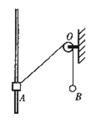
A. $v_{B}=v_{A}cosθ$
B. $v_{A}=v_{B}cosθ$
C. 小球B减小的势能等于物块A增加的动能
D. 当物块A上升到与滑轮等高时，它的机械能最大
- 如图所示，从某高度水平抛出一小球，经过时间t到达地面时，速度与水平方向的夹角为$θ$，不计空气阻力，重力加速度为$g.$下列说法正确的是$( )$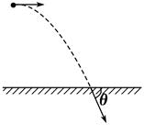
A. 小球水平抛出时的初速度大小为$gttan θ$
B. 小球在t时间内的位移方向与水平方向的夹角为$\frac{θ}{2}$。
C. 若小球初速度增大，则平抛运动的时间不变。
D. 若小球初速度增大，则$θ$减小。
- 一卫星绕地球做匀速圆周运动，其轨道半径为r，卫星绕地球做匀速圆周运动的周期为T，已知地球的半径为R，地球表面的重力加速度为g，引力常量为G，则地球的质量可表示为$( )$
A. $\frac{4π^{2}r^{3}}{GT^{2}}$ B. $\frac{4π^{2}R^{3}}{GT^{2}}$ C. $\frac{gR^{2}}{G}$ D. $\frac{gr^{2}}{G}$
三、实验题（本大题共2小题，共12.0分）
- 卡文迪许利用如图所示的扭称实验装置测量了引力常量：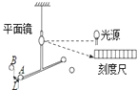
$(1)$横梁一端固定有一质量为m半径为r的均匀铅球A，旁边有一质量为m，半径为r的相同铅球B，A、B两球表面的最近距离L，已知引力常量为G，则A、B两球间的万有引力大小为$F=$_________．
$(2)$为了测量石英丝极微的扭转角，该实验装置中采取使“微小量放大”的措施是_________．
A.增大石英丝的直径 $B.$减小T型架横梁的长度
C.利用平面镜对光线的反射 $D.$增大刻度尺与平面镜的距离

- 如图所示是利用闪光照相研究平抛运动的示意图$.$小球A由斜槽某一位置滚下，从末端水平抛出，小球B开始由静止下落，同时，用频率为20Hz的闪光照相机拍下照片$.$当照相机拍第四张照片时，两球恰好相碰$.$则A球从离开斜槽末端到和B球相碰经过的时间为________s，A球离开斜槽末端的速度大小为________$m/s($结果保留两位小数$)$．
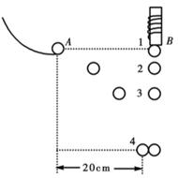
四、计算题（本大题共3小题，共42.0分）
- 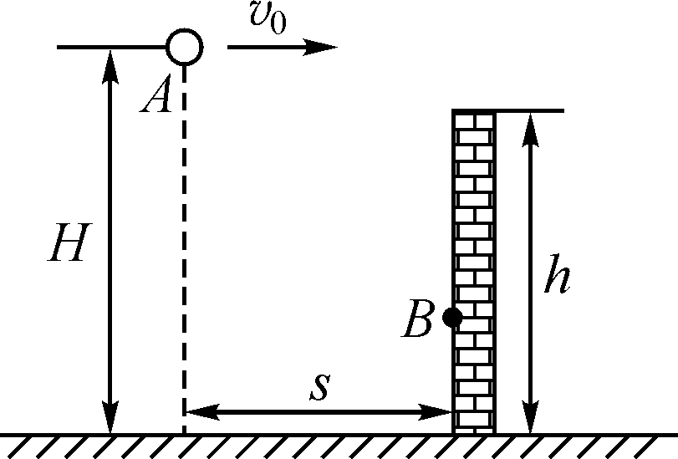如图所示，在水平地面上有一高$h=4.2m$的竖直墙，现将一小球以$v_{0}=6.0m/s$的速度，从离地面高为$H=5.0m$的A点水平抛出，球以大小为$10m/s$速度正好撞到墙上的B点，不计空气阻力，不计墙的厚度．取重力加速度大小为$g=10m/s^{2}$，求：
$(1)$小球从A到B所用的时间t；
$(2)$小球抛出点A到墙的水平距离s；
$(3)$若仍将小球从原位置沿原方向抛出，为使小球能越过竖直墙，小球抛出时的初速度大小应满足什么条件？

- 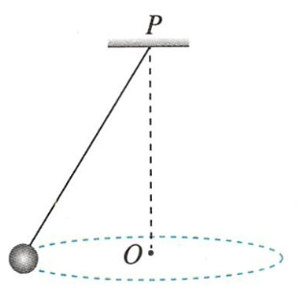如图所示，质量为m的小球用细线悬与P点，使小球在水平面内做匀速圆周运动，重力加速度为g，
$(1)$若悬挂小球的绳长为L，小球做匀速圆周运动的角速度为$ω$，绳对小球的拉力F有多大？
$(2)$若保持轨迹圆的圆心O到悬点P的距离h不变，改变绳长，求小球做匀速圆周运动的角速度$ω$与绳长L的关系。
$(3)$若保持轨迹圆的圆心O到悬点P的距离h不变，改变绳长L，求绳对小球的拉力F与绳长L的关系。

- 在某星球表面轻绳约束下的质量为m的小球在竖直平面内做圆周运动，小球在最高点时绳子拉力为$F_{1}$，在最低点时绳子拉力为$F_{2}$。假设星球是均匀球体，其半径为R，已知万有引力常量为G，不计一切阻力，求：
$(1)$求星球表面重力加速度；
$(2)$求该星球的密度。

